Брусенская Т.М.
учитель математики МАОУ СОШ№12 имени И.С.Лазаренко
Краснодарский край, Курганинский район, ст.Михайловская. 2020г
Технологическая карта урока по учебному предмету «Алгебра» в 7-ом классе на тему «Формулы сокращённого умножения и их применение»
Тип урока: | урок обобщения и систематизации знаний, урок-практикум
Авторы УМК: | «М.:Просвещение. Алгебра7», Ю.Н.Макарычев и др.
Цели урока: | Способствовать формированию навыков применения формул сокращенного умножения
Планируемые образовательные результаты (личностные, метапредметные, предметные) | Предметные: знают «формулами сокращённого умножения»; умеют записывать изученные формулы, используя буквенные обозначения;умеют использовать формулы квадрата суммы и квадрата разности при решении задач по теме;  моделировать ход решения с помощью рассуждений  Метапредметные (критерии сформированности/оценки компонентов УУД): познавательные: уметь понимать и использовать математические формулы; правильно (математическим языком) читать выражения; применять формулы для преобразования выражений; уметь пользоваться знако- символическими величинами;ставить и формулировать для себя новые задачи в учёбе и познавательной деятельности. регулятивные: рефлексия способов и условий действия, могут контролировать и оценивать собственную деятельность и деятельность партнеров, корректировать свою деятельность. коммуникативные: умеют достаточно полно и четко выражать свои мысли, слушать собеседника и вести диалог. Личностные: имеют мотивацию к учебной деятельности; принимают и осваивают социальную роль обучающегося; стремятся совершенствовать вычислительные навыки, навыки сотрудничества со взрослыми и сверстниками в разных ситуациях, развивать мышление, внимание, наблюдательность, аккуратность; проявляют личную ответственность
Оборудование: | проектор, компьютер, интерактивная доска (ИД), на столах учеников лежат заготовленные карточки с тестовыми заданиями
Образовательные ресурсы: | компоненты УМК «Просвешение. Алгебра 7»: учебник. для общеобразоват. учреждений с приложением на электронном носителе / Ю.Н.Макарычев и др. –2-е изд. – М.:Просвещение, 2015.
методы и формы  обучения | Частично-поисковый; индивидуальная, фронтальная, групповая( класс разбит на группы по 6 человека) для выполнения теста
Технологическая карта урока
Этапы  урока | Задачи этапа | Визуальный ряд | Деятельность учителя | Осуществляемая деятельность  учащихся | Формы организации  со взаимодействия | Формируемые умения  (универсальные  учебные действия)
1 | 2 |  | 3 | 4 | 5 | 6
I. Организационный момент | Эмоциональная, психологическая подготовка | Высказывание Софьи Ковалевской.  Слайд№1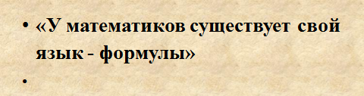 | Приветствие учащихся, проверка готовности  к уроку. Нацеливает учеников подумать, о чём пойдет речь на уроке | Демонстрируют готовность к уроку | Фронтальная | Регулятивные: контролируют свои действия  Личностные Умение с достаточной полнотой и точностью выражать свои мысли, слушать и вступать в диалог
II.Актуализации знаний и умений | Продемонстрировать необходимость знания точного определения. | Слайд №2  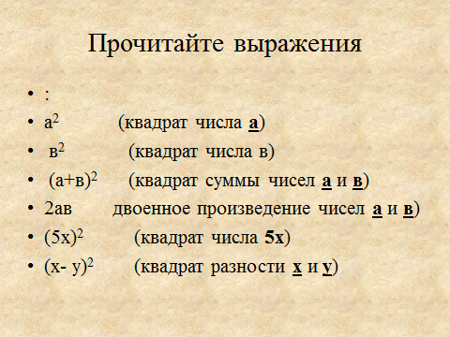 | Вступительное слово учителя. Повторение понятий из курса алгебры; правил на чтения алгебраических выражений  -Работа на знание математических понятий  1. Свойство умножения, используемое при умножении одночлена на многочлен.  2. Способ разложения многочлена на множители.  3. Значение переменной, при котором уравнение обращается в верное равенство.  4. Равенство, верное при любых значениях переменных.  5. Выражение, представляющее собой сумму одночленов.  6. Слагаемые, имеющие одну и ту же буквенную часть.  7. Числовой множитель у одночленов.  - | Участвуют в работе по повторению, в беседе с учителем, отвечают на поставленные вопросы  Вспоминают правила.  Читают алгебраические выражения, свободно говорят, анализируют ответы, исправляют ответы одноклассников, высказывают свою точку зрения | Фронтальная | Познавательные:  Поиск и выделение необходимой информации  Регулятивные:  Выделение и осознание того, что уже пройдено.  Постановка цели учебной задачи, синтез  Коммуникативные:  Умение с достаточной полнотой и точностью выражать свои мысли, слушать и вступать в диалог
III.  Целеполагание и мотивация | Определить тему и цели урока. | Слайд№3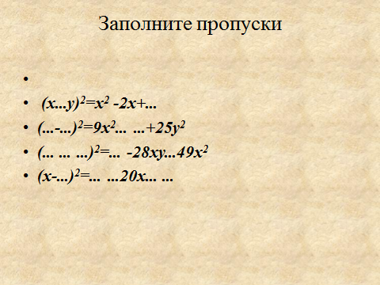  Слайд№4  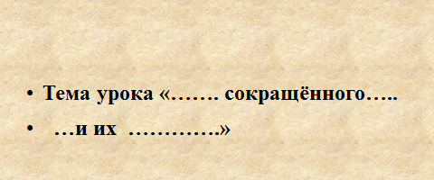  На доске дата и запись «Классная работа. Формулы сокращенного умножения и их применение»  Слайд№5  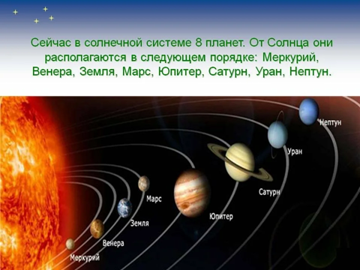 | Учитель продолжает беседу с проблемной задачи по будущей теме урока.  Предлагается задание для работы в парах  Задает учащимся наводящие вопросы.  -Чем вы пользовались при заполнении пропусков?  - Как называются эти формулы?  -Какова тема урока?  Сформулируйте цель урока ( с помощью слайда №4 )  Цель урока: повторить ……  Учитель с помощью наводящих вопросов помогает ученикам самостоятельно сформулировать тему урока и определить цель урока.  Откройте тетради, запишите число и тему урока.  -Ребята, какой праздник отмечает наша страна в апреле?  -Назовите дату  - Какие планеты солнечной системы вы знаете?  - Плутон с 2006года перестали считать планетой в силу введенных условий для определения понятия планет.  -Мы же сегодня на уроке совершим свой полёт к планетам, которые находятся в математической системе.  -Чтобы наш полёт был успешным и познавательным что бы каждый из вас с собою взял? | Вспоминают ФСУ, применяют их.  Контролируют работу соседа по парте.  Получают результаты в виде тождеств.  Формулируют тему и цель урока с помощью слайда.  Записывают тему урока в тетрадь.  Вспоминают материал из истории и физики.  Отвечают:  День космонавтики  Отвечают: 12.04.1961 был совершен первый полёт человека в космос  Отвечают: Земля,  Венера. Марс, Меркурий, Нептун, ,Сатурн, Уран, Юпитер  Приводят примеры: смелость, находчивость, знание ФСУ, т.д. | Групповая | Познавательные:  Поиск и выделение необходимой информации.  Регулятивные: Выдвижение гипотез  Коммуникативные: Умение слушать и вступать в диалог, интегрироваться в группу  Личностные:  Умение задавать вопросы, необходимые для организации собственной деятельности и сотрудничества с партнёром
IV. Закрепление и обобщение пройденного материала. | Активизировать, осмыслить материал по изучаемой теме: Формулы сокращенного умножения | Слайд№6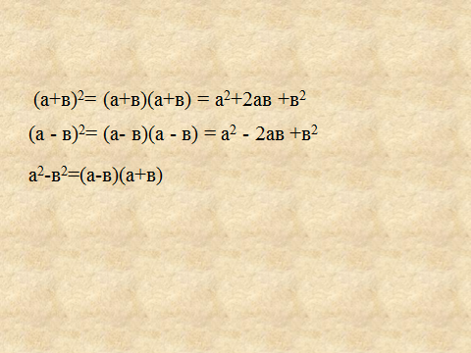  Слайд№7  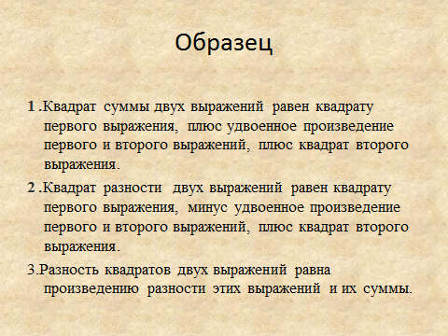  Слайд№8  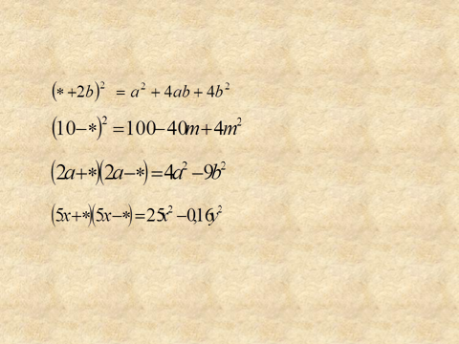 | -На старте я вижу три космических корабля, а вот названия и капитанов вы выберите сами.  ( на доске фиксируются названия команд).  Я буду для ваших кораблей диспетчером, и помогать в полёте.  Итак, пройдём подготовку к полёту…  Какие формулы сокращённого умножения вам известны?  Прочитать формулы (слайд№6)  Сравните свою формулировку с формулировкой по образцу (слайд№7).  Молодцы! Полетели!  1.На нашем пути планета Устного счёта (слайд№8)  Представители, каких кораблей смогут погулять по этой планете?  Выполнение задания на заполнение пропусков:  -Какими формулами вы пользовались в данном задании?  Что необходимо знать, уметь, чтобы без ошибок пользоваться данными формулами сокращённого умножения? | Класс разбит на три группы по шесть человек.  Проговаривают с места формулы сокращённого умножения, сравнивают, анализируют свои ответы.  Решают проблему, обсуждая и выдвигая гипотезы в совместной деятельности, осуществляют поиск необходимой информации  Отвечают на вопросы учителя:  - Знать формулы  - находить квадраты чисел,  -удвоенное произведение чисел | Фронтальная  Индивидуальная  Групповая | Познавательные: Поиск и выделение необходимой информации; строить речевое высказывание в устной и письменной форме; владеть общим приемом решения задач.  Регулятивные: Умение обрабатывать информацию; Отличать верно выполненное задание от неверного, выделять альтернативные способы достижения цели и выбирать наиболее эффективный способ;  Коммуникативные: Умение достаточно полно и четко выражать свои мысли, слушать собеседника и вести диалог  Личностные:  Развивать мышление, воображение, внимание, наблюдательность
V. Решение задач по теме | Обеспечить усвоение полученных ранее знаний и способов действий на уровне применения в измененной ситуации | Слайд№9  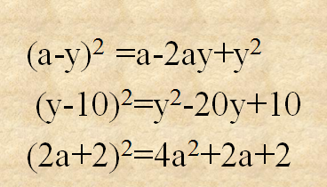  Слайд№10  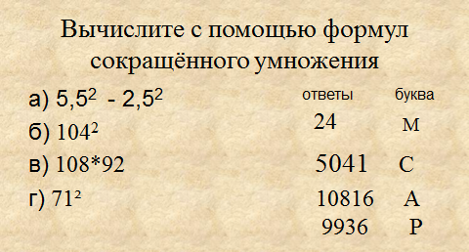 | 2. При открытии новых планет учёные тоже ошибаются, приняв за неё какое-то другое космическое тело. Вот и перед нами планета Ошибок.  Какие корабли смогут пролететь мимо, не навредив себе?  Проверка осуществляется совместно  3. Внимание корабли, на вашем пути Тайна планета.  Долгое время одну из известных планет в период утренней и вечерней видимости греки считали двумя различными светилами.  Найдите значения числовых выражений, и связать их ответы с буквами. Это позволит узнать, с какой планетой связано заблуждение. | Выполняют задания в парах, в группах ведут обсуждение, учатся принимать на себя ответственность за результат учебного труда.  Проверяют задание, выполненное и в парах и в группе.  Выдвигают свои версии, по желанию выходят к доске записывают результаты  Решения записывают в тетрадях и называют ответ: МАРС | Индивид  Групповая | Познавательные:  осуществлять выбор наиболее эффективных способов решения задач в зависимости от конкретных условий;  Регулятивные:  прилагать волевые усилия и преодолевать трудности и препятствия на пути достижения целей.  Коммуникативные:  умение слушать и вступать в диалог; поддержание здорового духа соперничества для поддержания мотивации учебной деятельности  Личностные:  осуществлять взаимный контроль и оказывать в сотрудничестве необходимую взаимопомощь
VI.  Физ  пауза |  | Звучит фонограмма «космической музыки» группы Space | Сменить деятельность, обеспечить эмоциональную разгрузку учащихся  Побывав в космическом путешествии и не выйти в открытый космос, мне кажется было бы обидно, верно?  Я как ваш диспетчер даю добро на это. Вышли все из кораблей и  постарались зарядиться энергией  космоса. | Учащиеся сменили вид деятельности (отдохнули) и готовы продолжать работу. |  | Здоровье сбережение, само регуляция.
VII.  Самостоятельная работа с последующей взаимопроверкой | Практическое применение формул в самостоятельной деятельности | Слайд№11  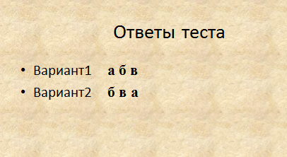 | Мы вернулись в свои корабли и готовы посетить Тестовую планету.  Выступает в роли тьютора для слабых учащихся  Вариант1  1.(х+2у)²  А.х²+4ху+4у² В. х²+4у²  Б. х²+4ху+2у² Г. х²+2ху+2х²  2.(2а-3)²  А.4а²-6а+9 В.2а²-12а+9  Б.4а²-12а+9 Г.4а²-9  3.Даны равенства:  1) (2а-3в²)²=4а²-6ав²+9 в⁴  2) (х+3у)² =х²+9у²+6ху  Какое из них верно(да),какое неверно(нет)?  А.да,да Б.Да, нет В. Нет,да Г.Нет,нет  Вариант2  1.(3а+в)²  А.9а²+в² В.9а²+3ав+в²  Б. 9а²+6ав+в² Г. 3а²+6ав+в²  2.(3а-2)²  А.9а²-6а+4 В. 9а²-12а+4  Б.8а²-12а+4 Г.9а²-4  3.Даны равенства:  1) (3х²+2у)² =4у²+12х²у+9х⁴  2) (3а-в)² =9а²+в² - 6ав  Какое из них верно(да),какое неверно(нет)?  А.да,да Б.Да, нет В. Нет,да Г.Нет,нет  Осуществляют взаимопроверку по таблице с соседом по парте  (слайд №11 ) | Учащиеся выполняют задания по карточкам , предложенным учителем, записывают решения в тетради | Индивид.  Групповая | Познавательные: Выделение и формулирование познавательной цели; анализ и синтез объектов Регулятивные: отличать верно выполненное задание от неверного, осуществлять констатирующий и предвосхищающий контроль по результату и по способу действия; актуальный контроль на уровне произвольного внимания;  Коммуникативные:  осуществлять контроль, коррекцию, оценку действий партнёра, уметь убеждать  Личностные: развитие самостоятельности учащихся на теории и практике
8. Рефлексивно-оценочный этап  -. | Организовать анализ и оценку успешности достижения цели; выявление качества и уровня овладения знаниями ;самооценку учеников собственной учебной деятельности.  . | 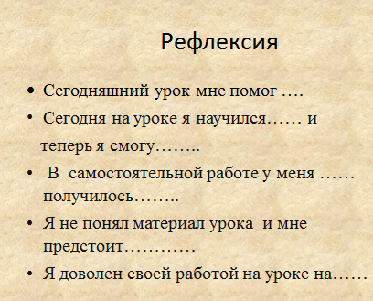  Слайд№12 | Учитель предлагает оценить ученикам свою работу,  подвести итоги урока с помощью ответов на вопросы;  -Кому и в чем помог разобраться сегодняшний урок?  -Достигли ли вы поставленной цели на уроке?  Выставление оценок. | Осознание результатов своей учебной деятельности;  Соотносят цель урока и результаты ими полученные, фиксируют степень их соответствия.  Намечают дальнейшие цели деятельности | Индивидуальная  Групповая | Регулятивные: Оценка промежуточных результатов и само регуляция для повышения мотивации учебной деятельности; управление поведением партнёра - контроль, коррекция, оценка  Коммуникативные: умение полно и точно выражать свои мысли  Личностные: нравственно-этическая ориентация, умение выражать настроение, анализировать его в течение урока.
9.Домашнее задание | Инструктаж учителя по выполнению домашнего задания | Слайд№13  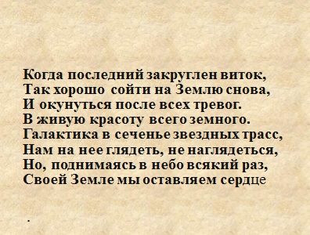 | Задает дозированное домашнее задание  Посетить самостоятельно планету «Упорного труда» , решив по учебнику №836,838,887*  Сегодня мы говорили о применении формул сокращенного умножения, но это ещё не все. На следующем уроке продолжим наше знакомство с другими формулами более сложными.  Спасибо за сотрудничество! Урок окончен. | Учащиеся записывают в дневники домашнее задание в зависимости от уровня освоения темы урока  - Всем: п. 32,33, №836,838  - По желанию:  №887* |  | Познавательные: отработка решения задач на применение ФСУ; переработка изученной информации.

